‏ وزارة التعليم العالي والبحث العلمي

جامعة القادسية

كلية التربية البدنية وعلوم الرياضة

الـتـوافـق العـضلي والعـقـلي
وعـلاقـتـهـمـا بـمـهـارة اسـتـقـبـال بكرة الطائرة

بحث وصفي مقدم من الطالب

علي نجاح ياسر عبد

الى مجلس كلية التربية البدنية وعلوم الرياضة وهو جزء من متطلبات نيل شهادة البكالوريوس في التربية البدنية وعلوم الرياضة

بأشراف
أ.م.د. جعفر شعيل عودة

2023 م

قَالَ يَا آدَمُ أَنبِئْهُم بِأَسْمَائِهِمْ فَلَمَّا أَنبَأَهُمْ بِأَسْمَائِهِمْ
قَالَ أَلَمْ أَقُل لَّكُمْ إِنِّي أَعْلَمُ غَيْبَ السَّمَاوَاتِ وَالأَرْضِ
وَأَعْلَمُ مَا تُبْدُونَ وَمَا كُنتُمْ تَكْتُمُونَ

صدق الله العلي العظيم

سورة البقرة الآية (33)

الإهداء

اهدي بحثي هذا الى :

أصول العلم وإسراره .. طريق الحق و أنواره .. منبه العابد وأماله محمد واله
الى كل قطرة دم سالت على ارض العراق من اجل الحرية...
إلى الماس الذي لا ينكسر.. نبع العطاء الذي زرع الأخلاق بداخلي وعلمني
طرق الارتقاء ... الى والدي
إلى الزهرة التي لا تذبل ... نبع الحنان .. التي جعل الله الجنة تحت قدميها ... والدتي

الى من شرفني الله بوجودهم ... الى سندي ومشجعي في الشدائد ..الى مهد طفولتي ومرح شبابي ...
الى أحباب قلبي .... إخوتي
أساتذتي الأفاضل .

الى كل من وقف بجانبي..................عرفانا
اهـدي ثمرة جهدي المتواضع

الباحثان

شكر وأمتنان

بعد الشكر والحمد لله أتقدم بالشكر الجزيل الى عمادة الكلية متمثلة بالسيد العميد الدكتور ( احمد عبد الامير شبر ) والسادة معاوني العميد والسادة رؤساء الفروع وكافة الأساتذة الذين قاموا بتدريسنا طيلة مدة الدراسة. كما اشكر والتقدير لسيد المشرف الدكتور ( جعفر شعيل عودة ) لما بذلة من جهود لإكمال البحث كما أتقدم بالشكر لكادر المكتبة لما بذلوا من جهود في إغناء البحث بالمصادر والكتب العلمية كما اشكر زملاء الدراسة.
وشكر موصول الى عائلتي أمي وأبي وإخواني لرعايتهم لي طيلة مدة الدراسة.

فهرست البحث
رقم الصفحة | الموضوع | ت
 | العنوان | 1
 | الآية القرآنية | 2
 | اقرار المشرف | 3
 | اقرار لجنة المناقشة | 4
 | الاهداء | 5
 | الباب الاول | 6
 | 1- تعريف اهمية البحث | 7
 | 1ـ1 المقدمة واهمية البحث | 8
 | 2-1 مشكلة البحث | 9
 | 3-1 اهداف البحث | 10
 | 4-1 فروض البحث | 11
 | 5-1 مجالات البحث | 12
 | 1-5-1 المجال البشري | 13
 | 2-5-1 المجال الزمني | 14
 | 3-5-1 المجال المكاني | 15
 | الباب الثاني | 16
 | 2ـ الدراسات النظرية الدراسات المشابهة | 17
 | 1ـ2 الدراسات النظرية | 18
 | 2ـ1ـ1 التوافق العضلي العصبي | 19
 | 2ـ1ـ2 اهمية التوافق العضلي العصبي في كرة الطائرة | 20
 | 3ـ1ـ2 المهارات الاساسية لكرة الطائرة | 21
 | 2ـ2 الدراسات المشابهة | 22
 | 1ـ2ـ2 دراسة لؤي غانم الصميدعي ( والاخرون ) | 23
 | الباب الثالث | 24
 | 1- منهج البحث و أجراءته الميدانية | 25
 | 1ـ3 منهج البحث | 26
 | 2ـ3 عينة البحث | 27
 | 3ـ3 أداوت البحث | 28
 | 4ـ3 اجراءت البحث الميدانية | 29
 | 5ـ3 التجربة الاستطلاعية | 30
 | 6ـ3 تجربة البحث الميدانية | 31
 | 7ـ3 الوسائل الإحصائية | 32
 | الباب الرابع | 33
 | 1ـ4 عرض ومناقشة البحث | 34
 | الباب الخامس | 35
 | 5ـ الاستنتاجات والتوصيات | 36
 | 1ـ5 الاستنتاجات | 37
 | 2ـ5التوصيات | 38
 | المصادر | 39
 | المصادر العربية | 40

ملخص البحث

علي نجاح ياسر بإشراف أ.م. د جعفر شعيل عودة

دراسة التوافق العضلي و العقلي وعلاقتهما بمهارة استقبال بكرة الطائرة .

اهداف البحث
١_ قياس معدل التوافق العضلي والعقلي وعلاقتهما بمهارة استقبل الكره الطائرة .
٢_قياس مدى الاستقرار الطوعي لدى الاعبين.
٣_ تحديد العلاقة الارتباطية بين التوافق العضلي والعقلي وعلاقتهما بمهارة استقبل الكره الطائرة.

مجالات البحث
فروض البحث اتساقا مع المشاكل البحث اعلاه واهدافه فان البحث يسعى لاختبار الفرضيات الآتية
١_ يرتفع معدل التوافق العضلي والعقلي وعلاقتهما بمهارة استقبال الكره الطائرة .
٢_ يتبان معدل التوافق العضلي والعقلي وعلاقتهما بمهارة استقبال الكره الطائرة .
٣_ هناك علاقه طرديه بين التوافق العضلي والعقلي كمتغير مستقر واستقرار الاعب بكرة الطائرة .
أجراءات البحث الأستنتاجات والتوصيات
* الاستنتاجات توجد علاقة ارتباط معنويه بين التوافق العضلي والعصبي ومهارة استقبال الارسال من الاسفل بالكره للاعبي نادي المهناوية الرياضي .
التوصيات
* ضرورة قيام المدربين باختبار فرقهم اختبارات دوريه للتوافق العضلي العصبي ومهارة استقبال الارسال بالكرة الطائرة .

الباب الأول

1- تعريف وأهمية البحث
1-1 المقدمة وأهمية البحث
1-2 مشكلة البحث
1-3 اهداف البحث
1-4 فروض البحث
1-5 مجالات البحث
1-5-1 المجال البشري
1-5-2 المجال الزمني
1-5-3 المجال المكاني

الباب الاول

1- التعريف بالبحث
1-1 مقدمة البحث وأهميته
‏أن لعبة الكرة الطائرة واحدة من الألعاب التي شغلت حيزا واسعا لدى تشجيعها و متابعيها شأنها شأن بقية الألعاب المنظمة الأخرى لأنها تتميز بطابع خاص يميزها عن باقي الألعاب نظراً لطبيعة الادارة الحديثة في اللعبة وكنتيجة للتعديلات والتغيرات التي طرأت على قانون اللعبة وإنها تحتاج إلى إعداد بدني يشمل كل من القوة والسرعة والمرونة والمطاولة والرشاقة فضلا عن حاجتها إلى اعداد المهارى ونفسي (1).

أن جميع الأفعال الارادية التي يقوم بها الفرد نتيجة عمل لعضلة واحدة أو مجموعة عضلية وفي بعض الأحيان يستدعي الأمر اشتراك مجاميع عضلية عديدة وهذا يتوقف على نوع العمل وكمية القوة‏ المراد ‏استخدامها. وان اشتراك اكثر من عضلة واحدة في عمل معين لا يعني هذا أن جميع هذه العضلات تعمل في اتجاه واحد او تشترك جميعا بالمقدار نفسه بل يختلف عمل هذه العضلات فيما بينهما من حيث الأهمية النسبية للمسؤولية القيام بذلك العمل (2) وأن هذا العمل في أداء الحركة يتطلب درجة من التوافق التفوق ما بين الجهاز العصبي والعضلي وتبرز أهمية التوافق العضلي العصبي في الكرة الطائرة حيث أن التوافق العضلي العصبي أهمية و دور بارز في تحقيق الفوز ويعتبر التوافق في لعبة الكرة الطائرة أساس تكنيك للعب بعد انعكاس المستلزمات النفسية والحركية العالية التي‏تنعكس على مستوى تكنيك اللاعب ويمكن ملاحظة اهميه التوافق العصبي من خلال قدرة الألعاب التي توازن والارتكاز لتنظيم الفعالية داخل الساحة وكذلك أيضا من خلال تحديد المكان الملائم لي حركة الألعاب داخل الساعة لعبة الكرة الطائرة من الألعاب المنظمة لذلك فإن

ـــــــــــــــــــــــــــــــــــــــــــــــــــــــــــــــــــــــــــــــــــــــــــ
‏1ــ نوري إبراهيم الشوك : انواع الهجوم وعلاقتها به نتائج الفرق :- رسالة ماجستير غير منشورة : جامعة بغداد - كلية التربية الرياضية 1986.
‏2ــ سمير مسلط الهاشمي : البايوميكانيك ، ط2 ، جامعة الموصل ، دار الكتب للطباعة، 1999 ص 60

‏التركيز ينصب على جانب التكنيكي وعلى الملاحظة الدائمية الحركة اللاعبين من نفس الفريق وكذلك حركة الخصم وخاصة عند أداء الضرب الساحق (1) وتعتمد لعبة كرة الطائرة على العديد من المهارات ومنها مهارة استقبال الإرسال والتي تعني استقبال الكره من اللاعب المرسل للفريق المنافس لتهيئتها للاعب المعد او زميل في الملعب وذلك بامتصاص قوتها وسرعاتها و تمريرها من أسفل إلى أعلى بالساعدين من أسفل أو اعلى حسب القوة المرة وسرعتها و وضع اللاعب المستقبل (٢) ولدى اترى الباحث على الوصول علاقة التوافق العضلي العصبي بمهارة استقبال الإرسال بالكره الطائرة

ـــــــــــــــــــــــــــــــــــــــــــــــــــــــــــــــــــــــــــــــــــــــــــ
‏1ــ لؤي غانم وآخرون : التوافق العضلي العصبي و علاقته بدقه ضرب الإرسال التنسي بالكرة الطائرة مجلة ديالى الرياضية ، جامعه ديالى ، كلية التربية الرياضية ،2002 ، ص 1364 . .
‏2ــ علي مصطفى طه : الكرة الطائرة ،تاريخ تعليم، تدريب ، تحليل ، قانون، القاهرة ، دار الفكر العربي ، 1999، ص 69 .

1-2 مشكلة البحث

‏يعد التوافق مع عناصر اللياقة البدنية ومن مكوناتها المتعددة التي متى ما يكتسبها الرياضي ستحدد لهم الخبرة الحركية التي هي حاصل جمع وتمازج عناصر أو مكونات اللياقة البدنية ‏المختلفة. و ظهرت طريقة الاستقبال في السنوات الأخيرة بلاعبين متخصصين في كل فريق لهذه المهمة لأنها صعبة ومهمة على ضوء المستويات العالية الفنية وتعد أول لمسة الفريق المستقبل والتي ينبغي أن تنفذ بشكل دقيق و مضبوط لكي أتبعها الأعداد والهجوم وهي مهارة دفاعية يتوقف عليها موقف الفريق في كثير من الأحيان ونظرا للملاحظة الباحث وجود ضعف في مهارة استقبال الإرسال لدى لاعبي الكرة الطائرة بشكل يؤثر على مستوى الأداء وتحقيق الفوز فقد عند الباحث إلى دراسة هذه المشكلة حول علاقة التوافق العقلي ‏العصبي في مهارة استقبال الإرسال لدى لاعبي الكرة الطائرة من خلال السؤال التالي هل يوجد التوافق العضلي العصبي علاقة بمهارة استقبال الإرسال بالكرة الطائرة لدى لاعبي نادي المهناوية ؟

1-3 اهداف البحث
يهدف البحث الى التعرف على :
‏التعرف على علاقة الارتباط بين التوافق العضلي العصبي بمهارة استقبال الإرسال بالكرة الطائرة

1-4 فروض البحث
‏يفترض الباحث / وجود علاقة ارتباط معنوية بين التوافق العضلي العصبي بمهارة استقبال الإرسال بالكرة الطائرة

1-5 مجالات البحث
1-5-1- المجال البشري :لاعبين نادي المعمارية بالكرة الطائرة الموسم الرياضي 2018-2019

1-5-2-المجال المكاني: القاعة المغلقة للنادي المهناوية الرياضي
1-5-3-المجال ألزماني: للفترة 1/1/2019وللغاية 15/4/2019

الباب الثاني

2- الدراسات النظرية الدراسات المشابهة
2-1 الدراسات النظرية
2-1-1 التوافق العضلي العصبي
2-1-2 أهمية التوافق العضلي العصبي في الكرة الطائرة
2-1-3 المهارات الأساسية بالكرة الطائرة
2-2 الدراسات المشابهة
دراسة لؤي غانم الصميدعي و(اخرون) 2-2-1

1- الدراسات ألنظرية
2-1-1 التوافق العضلي العصبي

هو قدرة الجهاز العصبي على إعطاء اكثر من أمر في الوقت نفسه أو مع فارق زمني قليل جدا سنجر ) هو قدرة الفرد على السيطرة على عمل أجزاء الجسم المختلفة singer ) ويعرفه
و المشتركة في أداء واجب حركي معين وربط هذه الأجزاء بحركة أحادية بانسيابية ذات جهد
فعال لانجاز ذلك الواجب الحركي وينقسم الى توافق عام وتوافق خاص (1)
) (هو قدرة الفرد على ادماج حركات من انواع مختلفة داخل اطار Larsonوبعرفه ( لارسون
‏ ( Megee و ( مجي (Barrou واحد ). اما ( بارو
فقد عرفا التوافق بأنه ( قدرة الفرد على إدماج انواع من الحركات في اطار محدد ) ويقول
).(ان التوافق هو قدرة الفرد على اداء عدد من الحركات التكتيكية Fleishman( فليشمان
في وقت واحد ). يُعرف التوافق بين الاطراف المتعددة بكونها (القدرة على التنسيق أو التوافق بين حركات مجموعة من الإطراف عندما تعمل معا ً في وقت واحد )ويعرف التوافق الكلي للجسم بكونها ،هو القدرة على التنسيق بين حركات اجزاء الجسم المختلفة عندما تكون شاملة.(2)

يعد التوافق من عناصر اللياقة البدنية ومن مكوناتها المتعددة التي متى ما يكتسبها الرياضي
ستحدد له الخبرة الحركية التي هي حاصل جمع وتمازج عناصر ومكونات اللياقة البدنية المختلفة .

ـــــــــــــــــــــــــــــــــــــــــــــــــــــــــــــــــــــــــــــــــــــــــــ
‏1- ساري أحمد حمدان ونورما عبد العزيز عبد الرزاق سليم: اللياقة البدنية والصحة ،ط1 ، دار وائل للطباعة والنشر، 2001م، ص52 .
2ــ محمد صبحي حسانين : التقويم والقياس في التربية البدنية ، ج1، ط2 ، دار الفكر العربي ، 1987، ص 391 .

‏

ويعرف( روبرت 1982) بأنه قدرة الفرد للسيطرة على عمل اجزاء الجسم المختلفة و المشتركة في أداء واجب حركي معين وربط هذه الأجزاء في بحركة احادية الانسيابية ذات جهد تفعل لا خذ ذلك الواجب الحركي.(1)

يؤدي التوافق العضلي العصبي دورا أساسيا فعالا في مختلف حركات الإنسان لذلك فإن الحاجه إلى التوافق تكون مهمة في أداء المهارات الرياضية و أننا نجد بجانب دقة الاستيعاب الحركي بواسطة المعلومات مثل ما تأتي من حسيت الشعور العضلي وأيضا المعلومات من الحواس الأخرى ومن ضمنها حاسة النظر ولذلك تزداد و تتحسن حاسة النظر فيما يخص الوضع واجزاء الحركة وكذلك وضع الكرة ( المراقبة عن طريق النظر )). (2) )

‏
التوافق العصبي العضلي أهمية عظمى ودور بارز في تحقيق الفوز ويعتبر التوفيق لعبة الكرة الطائرة أساس تكنيك اللعب بعد انعكاس مستلزمات النفسية و الحركية فعال والتي تنعكس على مستوى تكتيك اللاعب مرة أخرى (3) .
(( ويمكن ملاحظة أهمية التوافق العضلي العصبي من خلال ملاحظة قدرة اللاعب على التوازن و الارتكاز و تنظيم الأفعال الحركية داخل .

ـــــــــــــــــــــــــــــــــــــــــــــــــــــــــــــــــــــــــــــــــــــــــــ
1ــ سعد محمد قطب ولؤي غانم الصميدعي : الكره الطائرة بين النظرية والتطبيق ،ط1، الموصل ، مطبعة التعليم العالي ، 1985،ص67 .
2ــ عقيل الكاتب : الكره الطائرة التدريب والتخطيط الجماعية واللياقة البدنية ، ج1، بغداد :مطبعة التعليم العالي ، 1988،ص 168 .
3ــ لؤي غانم الصميدعي و( اخرون ) : مصدر سبق ذكره ،ص 1363.

الساحة كذلك أيضا من خلال تحديد المكان الملائم لحركة اللاعب داخل الساحة وبما انه لعبة الكرة الطائرة من الألعاب المنظمة لذلك فإن التركيز ينصب على الجانب التكتيكي وعلى الملاحظة الدائمية لحركة اللاعبين من نفس الفريق وكذلك حركة الخصم وخاصة عند اداء الضرب الساحق. (1)
‏( ويشير محمد صبحي حسانين وحمدي عبد المنعم) انه لاعب الكرة الطائرة يقوم بعمل ما يزيد على(200) قفزة في المباراة الواحدة , و عادة ما تكون هذه القفزات بمعدلات ثابت وقريبة من الحد الأقصى للقفز لذلك يتطلب عند أداء مهارة الضرب الساحق توافق عصبي عضلي وكذلك درجة كبيرة من الدقة عند أرسال الكرة إلى ساحة الخصم مخترقة حائط الصد للفريق المنافس وبقوه انسيابية في الحركة عند الضرب الكرة.(2)

ـــــــــــــــــــــــــــــــــــــــــــــــــــــــــــــــــــــــــــــــــــــــــــ
1ــ لؤي غانم الصميدعي و( آخرون ) : مصدر سبق ذكره ،ص 1363.
2ــ محمد صبحي حسانين وحمدي عبد المنعم : الأسس العلمية للكرة الطائرة وطرق القياس , ط1, القاهرة , مركز الكتاب للنشر , 1996,ص 392 .

المهارة الاساسية بالكرة الطائرة

المهارة هي كل ما يمكن ان يعبر عنه بالإنجاز الذي يدل على ما تعلمه الفرد ‏وعلى مستوى جادته لما تعلمه (1) . و المهارة بأنها صفة الحركة إذا ما كررت بمسار واحد وقت واحد واتجاه معين وقوة معينة ولها بداية ولها نهاية (2) .وأن الكرة الطائرة تسخر بالمهارات الهجومية والمهارات الدفاعية ويتفق على ذلك (حمدي عبد المنعم 1994) (3) . ( وسعاد حماد1997) (4) . على ان المهارات الأساسية في كرة الطائرة هي الحركات التي ينبغي على اللاعب أدائها حسب الظروف التي تطلبها لعبة كرة الطائرة بهدف الوصول إلى نتائج جيدة . أما (بلي لاين ) و( تيلر فرانسيون ) فيشيران أن المهارة هي الوسيلة الفعالة التي يقوم الفريق بتوظيفها في خطط اللعب لتحقيق هدف وهو الفوز في المباراة (5) .

تقسيم المهارات الاساسية بالكرة الطائرة الى ما يلي :(6).

1ــ مهارة الإرسال .
2ــ مهارة الاستقبال الإرسال .
3ــ مهارة الإعداد (التمرير).
4ــ مهارة الضرب الساحق .

ـــــــــــــــــــــــــــــــــــــــــــــــــــــــــــــــــــــــــــــــــــــــــــ
بسطويسي احمد : اسس ونظريات الحركة ،ط1، القاهرة ، دار الفكر العربي ، 1996 ، ص 38 . 1ــ
وجيه محجوب : التعلم وجدوله التدريب ، بغداد ، مكتب العادل لخدمات الطباعية ، 2000 ، ص 129 . 2ــ
حمدي عبد المنعم : المهارات الأساسية في الكرة الطائرة ، القاهرة ، كولي للطباعة والنشر والتوزيع ، 1984،ص 2. 2ــ
4ــ سعد حماد الجميلي :الكرة الطائرة ، تعليم ، تدريب ، تحكيم ، ط1، ليبيا، منشورات السابع من ابريل ، 1997، ص 29
5-knapp, B,Skill in sport .the Attainment of proficiency,Rutledge and Kegen Paul ,1983,P.37.
6.Federation international volley ball ,coaches manual , Lausanne (ch)1989,1949.

مهارات استقبال الارسال :
‏مهارة استقبال الإرسال هو استقبال الكرة من اللاعب المرسل للفريق المنافس لتهيئتها للاعب المعد او الزميل في الملعب وذلك بامتصاص قوتها وسرعتها وبتمريرها من أسفل إلى أعلى الساعدين من أسفل أو على حسب وتكون وسرعتها ووضع لاعب المستقبل (1) , ‏وهي مهارة اشتقت من مهارة التمرير من الاسفل بالساعدين والتمرير من الاعلى بالأصابع واختلف في الهدف هنا في القدرة على استقبال الإرسال وايصال الكرة بدقه الى اللاعب المعد .(2). ‏وتعد أول لمسة للفريق المستقبل والتي ينبغي أن تنفذ بشكل دقيق و مضبوط لكي يتبعها الاعداد والهجوم (3) ‏وهو مهارة دفاعية يتوقف عليها موقف الفريق في كثير من الأحيان (4) ‏, ويعد إتقان الأداء الفني من أهم عناصر هذه المهارة , إذا يتطلب التركيز على الكرة وارتفاعها وسرعتها وقوتها , لكي يستطيع اللاعب الوصول إلى المنطقة المستهدفة ليحصل على أحسن موقع للتمرير ولتهيئة نفسه لتنفيذ الواجب بصورة جيدة وبإتقان (5) . والشكل (1) يوضح مهارة استقبال الارسال بالذراعين من الاسفل وظهرت الاستقبال في السنوات الاخيرة بلاعبين متخصصين في كل فريق لهذه المهمة لأنها صعبه ومهمه على ضوء المستويات العالية الفنية للفرق المتقدمة في اداء الارسالات المتنوعة وتحتل مهارة الاستقبال 12%
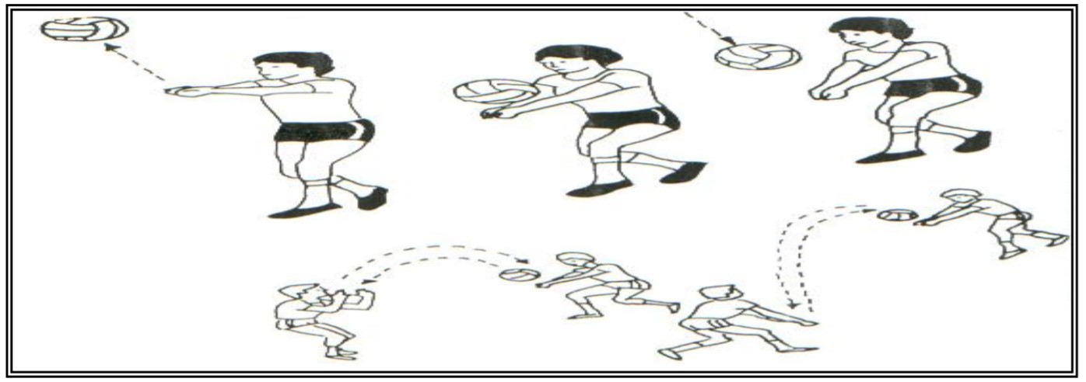

الشكل (1)

ـــــــــــــــــــــــــــــــــــــــــــــــــــــــــــــــــــــــــــــــــــــــــــ
1ــ علي مصطفى طه : الكرة الطائرة ,تاريخ, تعليم ,تدريب ,تحليل, قانون ,القاهرة ,دار الفكر الغربي , 1999 ,ص69.
2ــ حسين سبهان صخي وطارق حسن رزوقي : المهارات والخطط الهجومية والدفاعية في الكرة الطائرة ,ط1,مطبعة الكلمة الطيبة ,2011 ,ص 17
3ــ مكين هــ .ايكسرون وفراش سكافس ,سلسلة الاكتشافات في الكرة الطائرة (ترجمة) فريق كمونة وأخرون ,مطابع التعليم العالي , 1990 , ص 40 .
4-Beal D.and Others;VB coaching tips for the “90s”. VB support syndicateU.S.A.1991.P.129
5ــ عصام الوحش : الكرة الطائرة للشباب ,ط1, القاهرة , دار الفكر العربي ,1990 ,ص144.

الشكل (1)

يوضح استقبال الارسال بالذراعين من الاسفل

ينقسم الاداء الحركي الفني لمهارة الاستقبال ويسمى احيانا المراحل التعليمة الى الاقسام التالية (6) :

1ــ التهيؤ (الاستعداد). 2ــ قدرات التوقع والتقدير والاحساس .
3ــ قدرات ردة الفعل . 4ــ حركة القدمين .
5ــ فن التنفيذ ( الاداء ) :

ويجب استقبال الكره بالساعدين بهدف امتصاص قوة ضربة الفريق الاخر والسيطرة على الكرة وتمريرها برفق الى زميل يقوم بأعدادها الضربة الساحقة ويجب ان يصل نظرك على الكره ولا تورجح يديك صعودا بضرب الكره فسرعتها عند ارتطامها بذراعيك كافيه لإعطائها حركة ارتداد معتدلة السرعة (7) والشكل رقم (2) يوضح مراحل اداء استقبال الارسال بالذراعين من الاسفل :
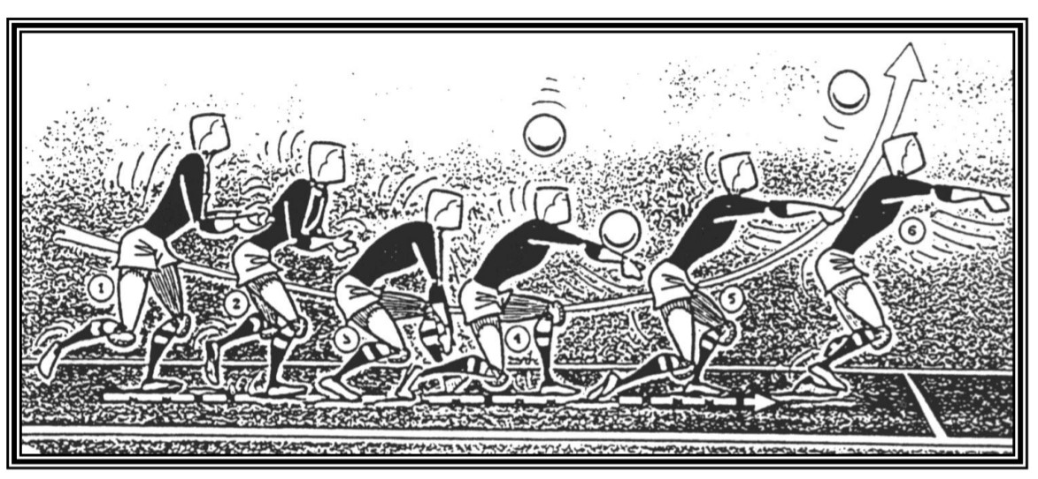

الشكل (2)

يوضح مراحل اداء استقبال الارسال بالذراعين من الاسفل
ـــــــــــــــــــــــــــــــــــــــــــــــــــــــــــــــــــــــــــــــــــــــــــ
6ــ سعد حمادي الجميلي : الكرة الطائره وتدريباتها الميدانيه لمهارة الارسال ، الاستقبال ، الاعداد ،ط1، عمان ، دار دجلة ،2010،ص115
7ــ احمد عيسى البوريني وصبحي احمد قبلان :كرة الطائرة مهارات وتدريبات ، عمان ، مكتبة المجتمع العربي للنشر والتوزيع ،2011، ص11 .

اولا : التهيؤ ( الاستعداد ) ( 8) :

ـــ الوقوف يكون بتقديم ‏قدم على قدم او القدمان متوازيتين وتكون المسافة بين القدمين اكثر من مسافة عرض الاكتاف .
ـــ الأمشاط مؤشر اماماً .
ـــ يكون الارتكاز على الامشاط .
ـــ ثني الرجلين بدرجة 90 .
ـــ كتلة مركز ثقل الجسم تكون 60 % على الرجل الامامية و 40% على الرجل الخلفية .
ـــ الجذع يكون عمودياً ومائلا الى الامام .
ـــ يكون ارتفاع الاكتاف امام مشط القدم الامامية .
ـــ يكون الراس مرفوعا والنظر تماما .
ـــ يكون الذراعان متباعدين عن بعضها بقدر مسافة الكتفين مع مدهما اماما اسفل وتكون قريبة من الركبتين.

ثانيا:- قدرات التوقع والتقدير والاحساس (9) :

والتي ينتج عنها حالة تنبؤيه يكتسبها اللاعب من خلال ممارسة لعبة الكرة الطائرة لفترة طويلة يحدث عنها توقعات وتقديرات واحساس اثناء اللعب رمن حيث ما يلي :ــ

1 – ما يخص الكرة
- ارتفاع تمرير الكرة
- انخفاض تمريرة الكرة

________________________________
8- ساهرة حنا بولص : الاتصال الرياضي في لعبة الكرة الطائرة , ط1 , دار النشر والتوزيع , 2006 , ص62 .
9- سعد حمادي الجميلي : مصدر سبق ذكرة , 2010 , ص 116 .

ـــ سرعة تمرير الكرة.
ـــ بطء تمريرة الكرة.
ـــ مسافة تمريرة الكرة ( قرب – بعد الكرة ).
ـــ قوة تمريرة الكرة – ضعف تمريرة الكرة.
ـــ اتجاه تمريرة الكرة .
ـــ مكان تمريرة الكرة.
2- ما يخص اللاعب
ـــ القوة التي يجب توافرها لتنفيذ التمريرة
ـــ السرعة التي يجب توافرها التمريرة
ـــ الحركة المطلوبة لتنفيذ التمريرة
ـــ التفكير السليم لأداء تنفيذ التمريرة
يوعز المخ من خلال هذه التنبؤات والتوقعات بالإشارة الى العضلات التي ستقوم بالحركة المطلوبة عن طريق الجهاز العصبي لكي يهيئ نفسها من المستلزمات المكونات البدينة ( عناصر اللياقة البدينة )
هي ( السرعة – القوة – المرونة – الرشاقة – الدقة – التوازن – التحمل ) لتنفيذ النوع المطلوب من مهارة التمريرة بالطريقة الجيدة وبإتقان تام .
ثالثا : قدرات رد الفعل (10)
هذه احدى مراحل مهارة الاستقبال والتي ينبغي يمتلكها اللاعب عن ادائه لهذه المهارة المتكونة من :
ـــ سرعه الحركة ( الرشاقة ) تغير اتجاه حركة اللاعب اثناء القفز في الهواء او على الارض وذلك حسب متطلبات سير الكرة .
_____________________________________
10 – سعد حمادي الجميلي : مصدر سبق ذكرة , 2010 , ص 117 .

ـــ الارتخاء الذي ينتج عنه التركيز للانقباض العضلي لاستلام عن طريق قنوات الجهاز العصبي للعضلات التي ستكلف للقيام بالحركة .
ـــ التوقيت والتوازن الذي يعني مناسبة الحركة الى الكرة والاداء الفعال بالمكان واتجاه اللعب .

رابعا : حركة القدمين (11)

ـــ سرعة الحركة باتجاه الكرة
ـــ التحرك من الوقفة المنخفضة ( الانثناء بدرجة 90 ) .
ـــ تغير الاتجاه بالحركة يكون بثلاثة انواع وهي :
1- طريقة النقل : اذا كانت المسافة اقل من 3 م تكون حركة القدمين بنقل قدم الرجل اليمنى وتتبعها الرجل اليسرى والعكس صحيح اذا كانت الحركة لليسار
2- طريقة التقاطع : اذا كانت المسافة بحدود 3 م تكون حركة بتقاطع الرجلين (المقصية )واذا كانت الحركة الى جهة اليمين يكون التقاطع بالرجل اليسرى مع نقل الرجل اليمنى الى الخارج ( جهة اليمين ) والعكس اذا كانت الحركة لجهة اليسار تكون الحركة عكسيا.
3- طريقة الركض : اذا كانت المسافة اكثر من 3 م تكون حركة الرجلين بالركض السريع مع تقاطع الخطوة الاخيرة بنفس طريقة التقاطع السابقة

خامسا : فن التنفيذ ( الاداء ) (12):
تنفيذ هذه المرحلة عندما يكون جسم اللاعب المستقبل خلف خط سير الكرة المرسلة من الفريق الخصم ويبدا اللاعب بالخطوات التالية :

ـــــــــــــــــــــــــــــــــــــــــــــــــــــــــــــــــــــــــــــــــــــــــــ
11ــ ساهرة حنا بولص : مصدر سبق ذكرة , 2006 , ص 64
12 – سعد حمادي الجميلي : مصدر سبق ذكرة , 2010 , ص 119 .

ـــ وضع كف داخل كف وثني رسغها لأسفل مع تلاصق الابهامين مشيرين للأمام والاسفل .

ـــ تلاصق الذراعين الممدودتين اماما لأسفل مع توسيع الساعدين للخارج ( المنطقة الانسية ) .

ـــ الذراعان يشكلان زاوية مع الجذع بدرجة من ( 40-45 ).

ـــ انثناء الرجلين بدرجة 90 مع الارتكاز على المشطين .

ـــ سحب الاكتاف للأمام والداخل أي تقلص عضلات الصدر .

ـــ سحب الذقن للداخل.
ـــ النظر للامام وعلى الكرة .

ـــ في حالة مس الكرة الذراعين يتم مد جميع مفاصل الجسم باتجاه التمريرة بواسطة الدفع بالمشطين والرجلين وحركة الاكتاف والذراعين ويعتمد هذا على :

* رد فعل الذراعين وعضلات الرجلين والبطن واثناء ملامسة الساعدين للكرة. * التوقيت الجيد للحركة والقدرة على التحكم بالجسم .
* تدعيم الجسم بالقوة العضلية للأطراف العليا . .

2-2ــ الدراسات المشابهة
2-2-1- دراسة لؤي غانم الصميدعي و ( اخرون ) (1).

عنوان الدراسة ( التوافق العضلي العصبي وعلاقته بدقة ضرب الارسال التنسي بالكرة الطائرة )
حيث كانت اهداف الدراسة :
1- التعرف على قيم التوافق العضلي العصبي لكلا الذراعين وقيم الدقة الحركية للارسال التنسي بالكرة الطائرة .
2- ايجاد العلاقة الارتباطية بين التوافق العضلي العصبي للذراعين والدقة بالأرسال التنسي بالكرة الطائرة.

اما فرضيه البحث : فكانت وجود علاقة ذات دلالة معنويه بين التوافق العضلي العصبي ودقة ضرب الارسال التنسي بالكرة واستخدام الباحثون الوصفي وبطرية المسح لملائمة طبيعة البحث. مجتمع وعينة البحث
تم اختيار عينة البحث بصورة عمدية من لاعبي منتخب كلية التربية الرياضية لجامعة الموصل للعام الدراسي 1998-1997 وبواقع (10) لاعبين والمشاركين في دوري الكرة الطائرة .

الاستنتاجات
1- دقة الارسال كانت جيدة لدى عينة البحث وسجلت متوسط حسابي قدرة (33) درجة من مجموع (40) درجة .
2- التوافق العضلي العصبي لذراع اليمين افضل من ذراع اليسار وكذلك افضل من استقبال الكرة بكلتا الذراعين وسجل قيمة (4.5 ) من خمس مرات وهي اعلى قيمة لاختبارات الثلاثة .
3- كانت العلاقة الارتباطية معنوية بين التوافق العضلي العصبي لذراع اليمين ودقة الارسال التنسي وبقيمة 70 .
4- لم نحصل على علاقة ارتباط معنوية بين التوافق العضلي العصبي لذراع اليسار ودقة الارسال التنسي لدى عينة البحث .

خلاصة الدراسة المشابهة
1- تتفق الدراسة الحالية مع الدراسة الاولى لـ( لؤي غانم الصميدعي واخرون ) في تناولها لبعض اختبارات التوافق وهو جزء من دراسة الباحث وتتشابه معها من حيث العفالية وكذلك تتشابة من حيث حجم العينة فقد اشتملت عينة الدراسة المشابهة على (10) لاعبين وتم استخدام المنهج الوصفي باسلوب المسح في الدراسة المشابهة في حين استخدام الباحث المنهج الوصفي باسلوب العلاقات الارتباطية .

الباب الثالث

1- منهج البحث وإجراءته الميدانية .
3-1 منهج البحث .
3-2 عينة البحث .
3-3 أدوات البحث .
3-4 أجرات البحث الميدانية .
3-5 التجربة الاستطلاعية .
3-6 تجربه البحث الميدانية .
3-7 الوسائل الاحصائية .

الباب الثالث

3 منهجية البحث وجراءته الميدانية
3-1 منهج البحث

ان المنهج الذي يختاره الباحث يجب ان يكون ملائما لحل مشكلة ما والمنهج هو الاسلوب الذي يتبعة الباحث لتحديد خطوات بحثه الذي يمكن من خلاة التوصل الى حل مشكلة البحث (1) وعليه استخدام الباحث المنهج الوصفي بأسلوب العلاقات الارتباطية التي تتمثل في ايجاد العلاقة بين متغيرين فالعلاقات الارتباطية التي عن طريقها نتعرف الى أي حد يرتبط متغيرين مع بعضهما وهي مهمة في تحليل الاسباب والاثر ويمكن ان تعطي تفسير للعلاقة بتحليل منطقي رقمي ظاهر (2)

3-2 مجتمع وعينة البحث

من الامور الاساسية التي ينبغي على الباحث مراعاتها هي الحصول على عينة تمثل المجتمع الاصلي تمثيلا حقيقيا (3) وبناء على ذلك فقد كان المجتمع الاصلي للبحث هو نادي المهناوية الرياضي المشارك في الدرجه الاولى بالكرة الطائرة للموسم 2018-2019 والبالغ عددهم (14) لاعب فيما بلغت عينة البحث (10) لاعبين وهي تمثل نسبة حوالي 71 وقد تم اختيار العينة بالطريقة العشوائية .

_____________________________________
1- وجيه محجوب , البحث العلمي ومناهجه , بغداد , دار الكتب للطباعة والنشر , 2002 , ص 81
2- وجيه محجوب : طرق البحث العلمي ومناهجه , الموصل : مطبعة جامهة الموصل , 1985 , ص 23
3 – جابر عبد الحميد , احمد خيري كاظم : مناهج البحث في التربيه وعلم النفس , القاهرة , مطبعة دار التاليف , 1973 , ص 230 .

3-3ــ الأدوات والوسائل المستخدمة :

3-3-1- الوسائل المستخدمة في البحث:

المصادر العربية

الاستبيان

الاختبارات

كادر العمل المساعد

العينة

3-3-2 الأدوات المستخدمة في البحث:

- ملعب كرة طائرة قانوني
- كرات طائرة قانونيه عدد (10 ) كرة
- ساعة التوقيت
- شريط قياس بطول 10 م
- شريط لاصق ملون
- طباشير ملون

3-4 اجراءات البحث الميدانية

3-4-1 تحديد بعض الاختبارات المستخدمة في التجربة الرئيسية

الاختبار هو قياس قدرة الفرد على اداء عمل معين وفق ضوابط وصيغ علمية دقيقه (1) اذا عرض الباحث الاختبارات المقننة وعددها (6) اختبارات ثلاثة اختبارات في مجال قياس دقة اداء مهارة الأرسال من الاعلى ( تنس ) وثلاثة اختبارات في مجال قياس دقة اداء المهارة استقبال الارسال بالذراعين من الاسفل على الخبراء والمختصين وتم توريع الاستمارات عليهم وبعد جمعها تم تفريغ البيانات وايجاد النسبة المئوية لكل اختبار وتم قبول الاختبارين الذين حصلا على النسبة الاعلى وهما قياس دقة اداء مهارة الارسال من الاعلى ( تنس ) وقياس دقة اداء مهارة استقبال الارسال ( بالذراعين من الاسفل ) وكانت النسبة في اختبار الارسال من الاعلى ( تنس ) 75 % ونسبة اختبار استقبال الارسال بالذراعين من الاسفل 87.5% .

______________________________
1- وجية محجوب : اصول البحث العلمي ومناهجه , ص1 , عمان , دار المناهج للنشر والتوزيع , 2001 ,ص201.

( اختبار الدوائر المرقمة (1) )

الغرض من الاختبار :- قياس التوافق بين العين والرجلين

الأدوات : ساعة ايقاف , يرسم على الارض ثماني دوائر على ان يكون قطر كل منها ستون (60) سنتمتر ا ترقم الدوائر كما هو وارد بالشكل (11).

مواصفات الاداء : يقف المختبر داخل الدائرة رقم (1) عند سماع اشارة البدء يقوم بالوثب بالقدمين معا الى الدائرة رقم (2) ثم الى الدائرة رقم (3) ثم الدائرة رقم (4) .... حتى الدائر رقم (8) يتم ذلم باقصى سرعة .

التسجيل : يسجل للمختبر الزمن الذي يستغرقه في الانتقال عبر الثماني دوائر .

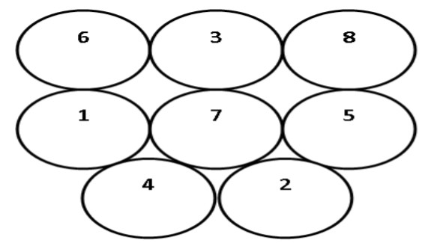

الشكل (11)
اختبار الدوائر الرقمية

______________
1- محمد صبحي حسانين : التقويم والقياس في التربية البدنية , ج1, 1987 , ص410

الاختبار الثاني : اختبار قياس دقة اداء مهارة استقبال الارسال بالذراعين من الاسفل الشكل (4).

1- الغرض من الاختبار : قياس دقة اداء مهارة استقبال الارسال بالذراعين من الاسفل مركز (1).
2- الادوات المستخدمة : ملعب كرة الطائرة قانوني مقسم كما في الشكل (4) شريط لتحديد الاهداف , شريط قياس , (5) كرات طائرة قانونية.
3- مواصفات الاداء : يقوم المدرب ( الباحث ) بتوجيه الكرة للاعب في مركز (1) فيستقبلها الى مركز (2) المنطقة (أ).

شروط التسجيل : للاعب ثلاثة محاولات فقط -
* 4 نقاط لكل محاولة داخل منطقه (أ).
* 3 نقاط لكل محاولة داخل منطقه (ب).
*نقطتان لكل محاولة داخل منطقة (ج).
*نقطه واحده لكل محاولة داخل منطقة (د).
*صفر من النقاط عند سقوط الكرة خارج هذه المناطق عند سقوط الكرة على خط مشترك بين المنطقتين تحتسب درجة المنطقة الاعلى.
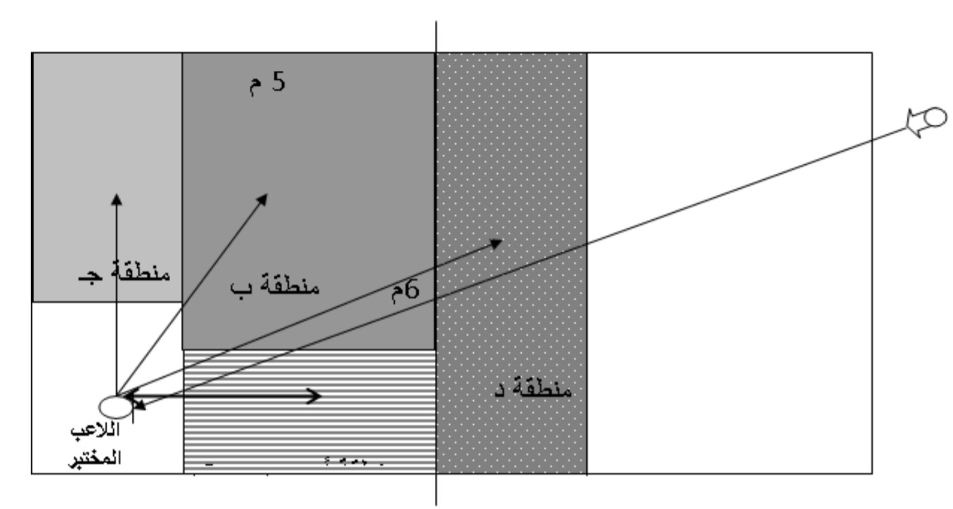

الشكل (4) أختبار قياس دقة اداء مهارة استقبال الارسال بالذراعين من الاسفل
3ــ5ــ التجربة الاستطلاعية
التجربة الاستطلاعية عباره عن دراسة تجريبيه اولية يقوم بها الباحث على عينة صغيرة قبل قيامه ببحثه بهدف اختبار اساليب البحث واداوته (1)
قام الباحث بأجراء تجربه استطلاعيه في يوم في تمام الساعة الثانية والنصف في قاعة نادي المهناوية الرياضي على عينة من مجتمع البحث وعددهم (4) اربع لاعبين يمثلون نادي المهناوية الرياضي وقد تم استبعادهم في التجربة الرئيسية وكان الغرض من اجراء التجربة الاستطلاعية ما يلي :

1- التأكد من تفهم عينة البحث لمفردات اختبارات البحث .
2- معرفة الوقت الذي تستغرقه التجربة.
3- معرفة الصعوبات والمعوقات التي تواجه العمل ومعالجتها.
4- التأكد من صلاحية الادوات والاجهزة المستخدمة في البحث.
5- التأكد من كفاءة فريق العمل المساعد.

1 – وجيه محجوب : طرائق البحث العلمي ومناهجه : بغداد , دار الحكمة والنشر , 1993 , ص 178 .

3ــ6ــ تجربة البحث الميدانية
تمثلت اجراءات البحث بأجراء اختبارات التوافق العضلي العصبي واختبار استقبال بالكرة الطائرة ,
التي قام بتطبيقها الباحث على عينة البحث والبالغ عددها (10) لاعبين على مدى ثلاثة ايام وابتدا من تاريخ 1-2-2019 .

ومنها استخرج :SPSS3ــ7ــ الوسائل الاحصائية : استخدام الباحث الحقيبة الاحصائية

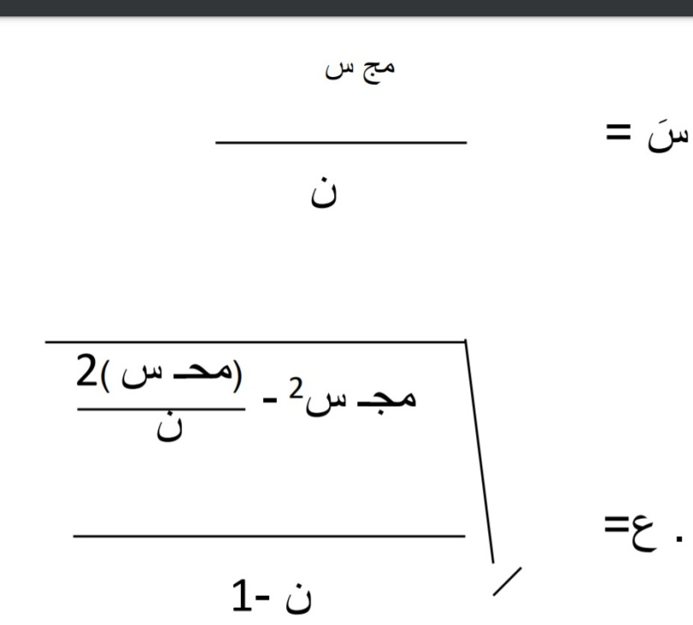

اولا ٌ :الوسط الحسابي.(1)

ثانيا : الانحراف المعياري (2)

ـــــــــــــــــــــــــــــــــــــــــــــــــــــــــــــــ
1ــ وديع ياسين التكريتي وحسن محمد العبيدي : التطبيقات الاحصائية في بحوث التربية الرياضية , الموصل : دار الكتب
,1996, ص122.
2- المصدر السابق نفسه : ص 212 .

ثالثا ً : النسبة المئوية : (1)

% ___ ×100 الجزء
الكل

6 مج ف 2
رابعا ً: معامل ارتباط الرتب (سبيرمان). (2) رت = 1 - ــــــــــــــــــــــــ
ن (ن2ــ 1)

ـــــــــــــــــــــــــــــــــــــــــــــــــــــــــــــــ
1ــ قيس ناجي وشامل كامل : مبادئ الإحصاء في التربية البدنية . بغداد : التعليم العالي , 1988 , ص 107
‏

الباب الرابع

4- عرض ومناقشة النتائج .
4ــ1ــ عرض وتحليل النتائج علاقة التوافق العضلي العصبي بمهارة استقبال الارسال بالكرة الطائرة ومناقشتها :

جدول رقم (1) يبين الاوساط الحسابية والانحرافات المعيارية والمعنوية لعلاقة التوافق العضلي العصبي بمهارة الاستقبال بالكرة الطائرة .

الارتباط | الانحراف المعياري | الوسط الحسابي | الاختبارات | ت
0.92 | 0.49 | 4.3 | اختبار التوافق الدوائر المرقمة | 1

من خلال الجدول السابق نلاحظ بان الوسط الحسابي قد بلغ 4.3 ثانيه في اختبار التوافق العضلي العصبي للاعب نادي المهناوية الرياضي وبانحراف معياري بلغ 0.49 اما استقبال الارسال بالذراعين من الاسفل للاعبي نادية المهناوية الرياضي قد بلغ 9.054 وبانحراف معياري 2.195

وبالتالي فان قيمة الانحراف المعياري لكلا الاختبارين اقل من 3 مما يعطي مقبولية للقيم التي حصل عليها اللاعبين نتيجة اجراء الاختبارات اما عن قيمة الارتباط بين قيم التوافق العضلي ومهارة استقبال الارسال بالذراعين من الاسفل للاعبي نادي المهناوية الرياضي بالكره الطائرة قد بلقت 0.92 وهذه القيمة تعني وجود ارتباط قوي بين المتغيرات قيد الدراسة.

ويرى الباحث منطقية النتائج كون مهارة استقبال الارسال بالكره الطائرة تتطلب التوافق العينين والذراعين مع حركة الرجلين وبذلك كلما كان اللاعب يمتلك قدره على نقل السيالات العصبية بشكل يخدم الاداء الحركي وبدون حركات زائده وبدونه استخدام العضلات تخدم الاداء الحركي بحيث نجد الانسيابية بالأداء مما ينعكس على وجودة مهارة الاستقبال بالكره الطائرة .

اذ يقوم الجهاز العصبي الذاتي بزيادة نشاط الاعضاء الداخلية والعمل على حفظها كنشاط القلب والرئتين والاوعية الدموية وغدد الافرازات الداخلية والامعاء والمعدة (1).

ويعتبر التوافق بين العين واليد والرجل اكثر العوامل اهميه بالنسبة للأداء الرياضي حيث ان خلال الاداة يكون هناك انتقال للإشارات العصبية بين الجازين العصبي والعضلي ولذلك فأن جميع الحركات التي يقوم بها الفرد سواء كانت الحركات العادية اليومية او حركات ترتبط بمجال الاداء الرياضي ، انما يتطلب قدره على التوافق بين الجهاز العضلي والجهاز العصبي(2).

كما يرى الباحث بان اساس المهارات الهجومية يعتمد على الاداء الصحيح للمهارات الدفاعية حيث ان نتيجة تتوقف على مدى نجاح الفريق في الدقة وان كل ما يؤدي من مهارات هجومية مع تعاون افراد الفريق وتنفيذ الخطط ما هو الا اعداد لتحقيق هدف واحد وهو تنفيذ احسن الظروف واكثرها امانه في سبيل ايجاد وضع مناسب لأنهاء عملية الهجوم بدقة عالية وتوافق وانسيابية .

ـــــــــــــــــــــــــــــــــــــــــــــــــ
1ــ محمد حسن علاوي : مدخل في علم النفس الرياضي , 1998 ص361 .
2ــ لؤي غانم الصميدعي وأخرون :مصدر سبق ذكره ,ص1363 .
الباب الخامس

5- الاستنتاجات والتوصيات .
5-1 الاستنتاجات.
5-2 التوصيات.

5- الاستنتاجات والتوصيات .
5-1 الاستنتاجات.

* توجد علاقة ارتباط معنويه بين التوافق العضلي والعصبي ومهارة استقبال الارسال من الاسفل بالكره للاعبي نادي المهناوية الرياضي .

5-2 التوصيات:

* ضرورة قيام المدربين باختبار فرقهم اختبارات دوريه للتوافق العضلي العصبي ومهارة استقبال الارسال بالكرة الطائرة .

* اجراء بحوث مشابهه بين التوافق العضلي العصبي وباقي المهارات الأساسية بالكرة الطائرة
للاهتمام بتطوير التوافق العضلي العصبي لدى لاعبي كرة الطائرة.

الملاحق
رقم (1)
يبين الاختبارات التي تم عرضها على الخبراء والمختصين

الأهمية النسبية |  |  |  |  | الاختبارات
5 | 4 | 3 | 2 | 1
(1)الدوائر المرقمة
(2)نط الحبل
(3)رمي واستقبال الكرات

رقم (2) يبين أسماء الخبراء والمختصين بعلم التدريب بكرة الطائرة

مكان العمل | الاختصاص | الشهادة | اسم الخبير | ت
 | كرة الطائرة |  |  | 1
 | كرة الطائرة |  |  | 2
 | كرة الطائرة |  |  | 3
 | كرة الطائرة |  |  | 4
 | كرة الطائرة |  |  | 5
 | كرة الطائرة |  |  | 6

المصادر

- احمد عيسى البوريني و صبحي احمد قبلان : كرة الطائرة مهارات وتدريبات , عمان, مكتبة المجتمع العربي للنشر والتوزيع, 2011 .
- بسطويسي احمد : أسس ونظريات الحركة ، ط1 ، القاهرة ، دار الفكر العربي ، 1996 .
- جابر عبد الحميد ، احمد خيري كاظم : مناهج البحث في التربية وعلم النفس ، القاهرة : مطبعة دار التاليف ، 1973.
- حمدي عبد المنعم المهارات الأساسية في الكرة الطائرة ، القاهرة ، كوبي للطباعة والنشر والتوزيع ، 1984.
- حسين سبهان صخي و طارق حسن رزوقي المهارات والخطط الهجومية والدفاعية في الكرة الطائرة , ط1, مطبعة الكلمة الطيبة, 2011.
- حسن السيد معوض : كرة السلة للجميع ، دار الفكر العربي ، القاهرة : 1994.
- سمير مسلط الهاشمي : البايوميكانيك , ط2جامعة الموصل, دار الكتب للطباعة ,
- ساري احمد حمدان و نورما عبد الرزاق سليم اللياقة البدنية والصحية ،ط1 ، دار وائل للطباعة والنشر ، 2001 م
- سعد محمد قطب ولؤي غانم الصميدعي: الكرة الطائرة بين النظرية والتطبيق ،ط1، الموصل ، مطبعة التعليم العالي ، 1985
- سعد حماد الجميلي : الكرة الطائرة ، تعليم ، تدریب ، تحكيم ، ط1 ، ليبيا ، منشورات1999 السابع من أبريل ، 1997 .
- سعد حمادي الجميلي الكرة الطائرة وتدريباتها الميدانية لمهارة الارسال الاستقبال الاعداد , ط1, عمان, دار دجلة , 2010.
- ساهرة حنا بولص : الاتصال الرياضي في لعبة الكرة الطائرة ، ط1، عمان ، دار مجد للنشر والتوزيع ، 2006.
- علي مصطفى طه : الكرة الطائرة , تاريخ, تعليم , تدريب , تحليل, قانون, القاهرة , دار الفكر العربي , 1999.
- علي سلوم جواد الحكيم : الاختبارات والإحصاء في المجال الرياضي ، بغداد ،
- عقيل الكاتب: الكرة الطائرة التدريب والخطط الجماعية واللياقة البدنية ، ج1 ، بغداد:
- عصام الوحاش : الكرة الطائرة للشباب , ط1, القاهرة دار الفكر العربي 1990
- قيس ناجي وشامل كامل : مبادئ الإحصاء في التربية البدنية . بغداد : مطبعة التعليم العالي ، 1988.
- قيس ناجي وشامل كامل : مبادئ الإحصاء في التربية البدنية . بغداد : مطبعة التعليم العالي ، 1988.
- لؤي غانم الصميدعي وآخرون : التوافق العضلي العصبي وعلاقته بدقة ضرب الإرسال التنسي بالكرة الطائرة مجلة ديالي الرياضية ، جامعة ديالى ، كلية التربيةالرياضية ، 2002.
- محمد صبحي حسانين وحمدي عبد المنعم : الأسس العلمية للكرة الطائرة وطرق القياس ، ط1 ، القاهرة ، مركز الكتاب للنشر ، 1996.
- محمد صبحي حسانين : التقويم والقياس في التربيه البدنيه، ج1،1987
- مكين هـ. ايكسرون وفراش سكافس: سلسلة الاكتشاف في الكرة الطائرة (ترجمة) فريق كمونة وآخرون،مطابع التعليم العالي، 1990.
- مروان عبد المجيد : الموسوعة العلمية للكرة الطائرة ، مهارات ، خطط ، اختبارات بدنية ومهارية ، قياسات جسمية،انتقاء معاقين ،ط1، عمان، مؤسسة الوراق للنشر
- والتوزيع، 2001 .
- محمد حسن علاوي : مدخل في علم النفس الرياضي ، 1998.
- نوري ابراهيم الشوك: أنواع الهجوم وعلاقتها بنتائج الفرق :- رسالة ماجستير غير منشورة: جامعة بغداد – كلية التربية الرياضية: ١٩٨٦ .
- 27- وجيه محجوب : أصول البحث العلمي ومناهجه ، ط1 ، عمان ، دار المناهج للنشر والتوزيع ، 2001 .2000 and Kegen Paul, 1983, P. 37 (ch) 1989, 1949
- منشورة :جامعة بغداد – كلية التربية الرياضية : 1986 25-وجيه محجوب ، البحث العلمي ومناهجه ، بغداد : دار الكتب للطباعة والنشر ،
- وجيه محجوب : طرق البحث العلمي ومناهجه ، الموصل : مطبعة جامعة الموصل ، 1985
- 28- وجيه محجوب : طرائق البحث العلمي ومناهجه : بغداد ، دار الحكمة للطباعة والنشر .1993
- 29- وجيه محجوب : التعلم وجدولة التدريب ، بغداد ، مكتب العادل لخدمات الطباعية ،
- 30- وديع ياسين التكريني وحسن محمد العبيدي : التطبيقات الإحصائية في بحوث التربية الرياضية ، الموصل : دار الكتب ،1996 ، ص112 .
- Knapp, B, Skill in sport. The Attainment of proficiency, Rutledge
- Federation international volley ball, coaches manual, Lausanne
- Beal D.and others:VB coaching tips for the "90s".VB support syndicate U.S.A.,1991.P.129

